PERILAKU MAKAN DAN JENIS PAKAN MONYET EKOR PANJANG (Macaca Fascicularis) DI HUTAN PUSUK KABUPATEN LOMBOK UTARA

SKRIPSI

Oleh
MUHAMAD PRADANA SASAKA ADITYA
C1L016071

FAKULTAS PERTANIAN
UNIVERSITAS MATARAM
2021

PERILAKU MAKAN DAN JENIS PAKAN MONYET EKOR PANJANG (Macaca Fascicularis) DI HUTAN PUSUK KABUPATEN LOMBOK UTARA

Oleh
MUHAMAD PRADANA SASAKA ADITYA
C1L016071

Skripsi Sebagai Salah Satu Syarat untuk Memperoleh Gelar Sarjana Kehutanan pada Fakultas Pertanian Universitas Mataram

FAKULTAS PERTANIAN
UNIVERSITAS MATARAM
2021
HALAMAN PERNYATAAN
Yang bertanda tangan di bawah ini :
N a m a : Muhamad Pradana Sasaka Aditya
NIM : C1L016071
Menyatakan bahwa skripsi ini adalah hasil karya saya yang belum pernah diajukan untuk mendapatkan gelar atau diploma pada perguruan tinggi manapun, dan bukan merupakan duplikasi sebagian atau seluruhnya dari karya orang lain yang diterbitkan atau yang tidak diterbitkan, kecuali kutipan berupa data atau informasi yang sumbernya dicantumkan dalam naskah daftar pustaka.
Pernyataan ini dibuat dengan sebenar-benarnya secara sadar dan bertanggung jawab, dan saya bersedia menerima sanksi pembatalan skripsi apabila terbukti melakukan duplikasi terhadap karya ilmiah lain yang sudah ada.

Mataram, Oktober 2021

Muhamad Pradana Sasaka Aditya
C1L016071

HALAMAN PENGESAHAN
Skripsi yang diajukan oleh :
N a m a : Muhamad Pradana Sasaka Aditya
NIM : C1L016071
Fakultas : Pertanian
Program Studi : Kehutanan
Judul Skripsi : Perilaku Makan dan Jenis Pakan Monyet Ekor Panjang (Macaca fascicularis) di Hutan Pusuk Kabupaten Lombok Utara
Telah berhasil dipertahankan di depan Dosen Penguji yang terdiri atas : Bapak Maiser Syaputra S.Hut.,M.Si., Ibu Diah Permata Sari S.Hut.,M.Sc dan Dr. Sitti Latifah, S.Hut., M.Sc.F pada tanggal ……………… dan diterima sebagai salah satu syarat untuk memperoleh gelar Sarjana Kehutanan pada Fakultas Pertanian Universitas Mataram.
Skripsi tersebut telah diperiksa dan disetujui oleh dosen pembimbing.

Menyetujui:

Pembimbing Utama, Pembimbing Pendamping,

Maiser Syaputra, S.Hut., M.Si Diah Permata Sari, S.Hut., M.Sc
NIP : 19880524 201404 1 002 NIP : 19910106 201803 2 001

Mengetahui:

Dekan Ketua
Fakultas Pertanian, Jurusan Kehutanan,

Ir. Sudirman, M.Sc., Ph.D Dr.Andi Chairil Ichsan,S.Hut.,M.Si
NIP : 19610616 198609 1 001 NIP : 19831216 200812 1 003
Tanggal Pengesahan :
KATA PENGANTAR
Puji syukur saya panjatkan kehadirat Allah SWT atas segala rahmat dan hidayah-Nya sehingga saya dapat menyelesaikan skripsi yang berjudul “Perilaku Makan dan Jenis Pakan Monyet Ekor Panjang (Macaca fascicularis) di Hutan Pusuk Kabupaten Lombok Utara” tepat pada waktunya. Skripsi ini dapat terselesaikan atas bimbingan, pengarahan dan bantuan dari berbagai pihak sehingga pada kesempatan ini saya menyampaikan terima kasih kepada :
- Bapak Ir. Sudirman, M.Sc., Ph.D selaku Dekan Fakultas Pertanian
- Bapak Dr. Andi Chairil Ichsan, S.Hut., M.Si selaku Ketua Program Studi Kehutanan
- Bapak Maiser Syaputra, S.Hut., M.Si selaku pembimbing utama dan penguji I yang telah banyak memberi arahan dan bimbingan dalam penyusunan skripsi ini
- Ibu Diah Permata Sari, S.Hut., M.Sc selaku pembimbing pendamping dan penguji II yang telah memberi arahan dan bimbingan dalam penyusunan skripsi ini
- Dr. Sitti Latifah, S.Hut., M.Sc.F selaku dosen penguji III yang telah memberi saran dan kritiknya dalam penulisan skripsi ini
- Seluruh dosen Program Studi Kehutanan, yang telah mengajarkan ilmu yang sangat bermanfaat yang saya tuangkan dalam skripsi ini
- Untuk kedua orang tua dan keluarga tercinta, yang tidak pernah lelah dalam memberikan semangat selama penyusunan skripsi ini
- Kepada teman-teman dan orang terdekat tercinta yang senantiasa memberikan arahan, motivasi, menemani, dan membantu selama proses penelitian
- Kepada semua pihak yang telah membantu, baik dalam membuat dan meyusun skripsi ini.
Semoga Allah SWT senantiasa membalas segala bantuan kebaikan dari semua pihak yang telah diberikan kepada saya dalam proses penyusunan skripsi ini. Amin. Penulis menyadari bahwa skripsi ini masih belum sempurna, sehingga penulis mengharapkan kritik dan saran yang bersifat membangun demi menyempurnakan tulisan ini.

Mataram, Oktober 2021
Penulis,

Muhamad Pradana Sasaka Aditya
C1L016071

DAFTAR ISI
 |  | Halaman
HALAMAN JUDUL………………….………………………….………..… |  |  | i
HALAMAN PERNYATAAN.......................................................................... |  |  | ii
HALAMAN PENGESAHAN……………………………………………….. |  |  | iii
KATA PENGANTAR……………………………………………………….. |  |  | iv
DAFTAR ISI………………………………………………………………… |  |  | vi
DAFTAR TABEL…………………………………………………………… |  |  | viii
DAFTAR GAMBAR........................................................................................ |  |  | ix
DAFTAR LAMPIRAN……………………………………………………… |  |  | x
RINGKASAN................................................................................................... |  |  | xi
 | PENDAHULUAN………….………………………….………….... |  | 1
 | - Latar Belakang……….…………………………….…………... |  | 1
 | - Tujuan………………….………………………………………. |  | 2
 | - Manfaat………………….……………………………………... |  | 2
 | TINJAUAN PUSTAKA……….………………………….………... |  | 3
 | - Klasifikasi Monyet Ekor Panjang............................... ……….... |  | 3
 | - Morfologi Monyet Ekor Panjang....…….…………………….... |  | 3
 | - Penyebaran Monyet Ekor Panjang……………………………... |  | 4
 | - Perilaku Harian Monyet Ekor Panjang………………………… |  | 4
 | - Status Konservasi Monyet Ekor Panjang………………………. |  | 5
 | - Pakan Monyet Ekor Panjang..…….……………………………. |  | 5
 | METODELOGI PENELITIAN………………..………………….... |  | 7
 | - Waktu dan Tempat………………………..……………………. |  | 7
 | - Alat dan Bahan……………………………..…………………... |  | 7
 | - Alat……………………………………………………...... |  | 7
 | - Bahan…………………………………………………...... |  | 7
 | - Metode Pengambilan Data……………………………………... |  | 7
 | - Penelitian Pendahuluan…………..………………………. |  | 7
 | - Penelitian Utama…………...…………………………….. |  | 8
 | 3.4. Analisis Data…………………………………………………... |  | 10
 | 3.4.1. Analisa Deskriptif………………………………………. |  | 10
 | 3.4.1. Analisa Kuantitatif……………………………………… |  | 10
IV | HASIL DAN PEMBAHASAN.......................................................... |  | 11
 | 4.1. Kondisi Kawasan Hutan Pusuk................................................... |  | 11
 | 4.2. Perilaku Makan Monyet Ekor Panjang........................................ |  | 12
 | 4.2.1. Perilaku Memilih Makanan...................................................... |  | 13
 | 4.2.2. Perilaku Menggenggam Makanan............................................ |  | 14
 | 4.2.3. Perilaku Mencium Makanan..................................................... |  | 14
 | 4.2.4. Perilaku Mengupas Makanan................................................... |  | 15
 | 4.2.5. Perilaku Memasukkan Makanan.............................................. |  | 15
 | 4.2.6. Perilaku Mengunyah Makanan................................................. |  | 16
 | 4.2.7. Perilaku Menyimpan Makanan................................................. |  | 16
 | 4.2.8. Perilaku Menelan Makanan...................................................... |  | 17
 | 4.3. Jenis Pakan Monyet Ekor Panjang.............................................. |  | 17
 | 4.3.1. Pakan Alami............................................................................. |  | 18
 | 4.3.2. Pakan Non Alami..................................................................... |  | 19
V | PENUTUP.......................................................................................... |  | 22
 | 5.1. Kesimpulan.................................................................................. |  | 22
 | 5.2. Saran............................................................................................ |  | 22
DAFTAR PUSTAKA |  |  | 23
LAMPIRAN |  |  | 27

DAFTAR TABEL
Tabel 3.1. | Struktur Perilaku Makan Monyet Ekor Panjang (Macaca fascicularis)……………………………………………….. | 9
Tabel 4.1. | Tumbuhan Pakan Monyet Ekor Panjang Beserta Bagian Yang Dimakan...................................................................... | 19
Tabel 4.2. | Deteksi Frekuensi Penggunaan Pakan Non Alami Monyet Ekor Panjang (Macaca fascicularis)..................................... | 20

DAFTAR GAMBAR
Gambar 4.1. |  | Persentase Aktifitas Makan Monyet Ekor Panjang (Macaca fascicularis)…….……………………………… | 13
Gambar 4.2. |  | Persentase Jenis Pakan Monyet Ekor Panjang (Macaca fascicularis) ………………………………….…………. | 18

DAFTAR LAMPIRAN
Lampiran 1. | Deteksi Frekuensi Aktivitas Makan Monyet Ekor Panjang (Maccaca fascicularis)…………………………. | 28
Lampiran 2. | Analisis Data…………………………………………….. | 29
Lampiran 3. | Persentase Aktivitas Makan Pakan Alami dan Pakan Non Alami Monyet Ekor Panjang (Macaca fascicularis)…….. | 29
Lampiran 4. | Lampiran 3. Pakan Alami Monyet Ekor Panjang (Macaca fascicularis)……………………………………. | 30
Lampiran 5. | Dokumentasi Penelitian………………………………….. | 31

RINGKASAN
Perilaku Makan dan Jenis Pakan Monyet Ekor Panjang (Macaca fascicularis) di Hutan Pusuk Kabupaten Lombok Utara. Dibimbing oleh Maiser Syaputra, S.Hut., M.Si dan Diah Permata Sari, S.Hut., M.Sc.
Monyet ekor panjang (Macaca fascicularis) memiliki kemampuan beradaptasi yang tinggi terhadap lingkungan sehingga mampu hidup di berbagai tempat. Monyet ekor panjang yang merupakan primata arboreal juga memiliki peranan penting bagi hutan, salah satunya sebagai pemakan buah-buahan dan biji sehingga membantu dalam penyebaran biji-bijian demi keseimbangan alam. Perilaku makan Monyet ekor panjang diamati menggunakan metode Focal animal sampling. Individu yang digunakan adalah alpha atau pemimpin dari kelompok Monyet ekor panjang. Penelitian dilakukan selama 20 hari (Pradhany, 2016), di mulai dari pagi hari pukul 06.00-12.00 WITA, siang hari pukul 12.00-15.00 WITA dan sore hari pukul 15.00-18.00 WITA, dengan interval waktu 10 menit. Parameter jenis pakan Monyet ekor panjang yang diamati meliputi jenis pakan, bagian yang dimakan (meliputi buah, biji, daun, kulit batang, akar dan sebagainya), bagian yang dibuang, ketinggian pohon pakan, diameter pohon pakan dan luas tajuk pohon pakan. Pencatatan dilakukan bersamaan pada saat pengamatan perilaku makan.

I. PENDAHULUAN
  - Latar Belakang
Indonesia merupakan negara yang memiliki beragam jenis satwa liar, salah satunya adalah Monyet ekor panjang (Macaca fascicularis). Secara geografis, monyet ekor panjang tersebar dari kawasan Asia Tenggara hingga daratan utama Asia. Monyet ekor panjang banyak ditemukan di Indonesia, Malaysia, Filipina, Kamboja, Thailand, Vietnam, Laos, Birma dan India, terutama di pulau Nicobar (Fittinghoff, 1980). Monyet ekor panjang dapat hidup di kawasan hutan sekunder, hutan mangrove, pesisir pantai dan hutan di pinggiran sungai dengan ketinggian kurang lebih 2000 meter di atas permukaan laut (Rowe, 1996).
Monyet ekor panjang termasuk dalam Kingdom Animalia, Phylum Chordata, Class Mammalia, Ordo Primates, Family Cercopithecidae, Genus Macaca (IUCN, 2008). Monyet ekor panjang mempunyai panjang ekor lebih kurang sama dengan panjang tubuh, yang diukur dari kepala hingga ujung tubuhnya (Jatna, 2016). Ekor yang panjang digunakan untuk keseimbangan serta mendukung aktivitas pada saat mencari makan di cabang pohon yang kecil. Monyet ekor panjang bersifat sosial dan hidup dalam kelompok yang terdiri atas banyak jantan dan banyak betina (multimale-multi female).
Monyet ekor panjang (Macaca fascicularis) memiliki kemampuan beradaptasi yang tinggi terhadap kondisi lingkungan sehingga mampu hidup di berbagai tipe habitat. Monyet ekor panjang merupakan primata semi terrestrial pemakan segala (omnivore). Satwa ini memiliki peranan penting bagi hutan, salah satunya sebagai penyebar biji. Monyet ekor panjang (Macaca fascicularis) memakan buah-buahan, lalu biji yang tidak tercerna akhirnya jatuh kembali ke tanah.
Perilaku Monyet ekor panjang dapat mengalami perubahan ketika satwa ini hidup berdampingan dengan manusia, termasuk pada kawasan pariwisata. Hutan Pusuk merupakan salah satu habitat Monyet ekor panjang di Provinsi Nusa Tenggara Barat. Hutan Pusuk merupakan jalur yang menghubungkan antara Kabupaten Lombok Barat dengan Lombok Utara. Jalur ini cukup padat dilalui pengendara yang melintas, dipertengahan jalur terdapat kawasan wisata yang dikenal masyarakat dengan nama Monkey forest. Wilayah ini dihuni oleh beberapa kelompok Monyet ekor panjang. Kawasan ini menjadi daya tarik wisata yang mampu menarik wisatawan untuk berkunjung, melihat atau sekedar berhenti memberi makan pada Monyet ekor panjang yang ada.
Ketersediaan pakan bagi Monyet ekor panjang, baik yang berasal dari alam (tersedia di habitat) maupun manusia (non alami) menunjang kelangsungan hidup dari satwa ini. Pakan non alami merupakan pakan yang berasal dari luar habitat yang diberikan atau ditinggalkan oleh manusia (pengunjung). Pakan non alami dapat berupa kacang rebus, jagung, buah-buahan hingga makanan ringan (Anwari, 2016). Melihat pentingnya faktor pakan dalam kehidupan Monyet ekor panjang ditambah adanya interaksi pemberian pakan oleh pengunjung di jalur wisata hutan Pusuk, maka penelitian ini menarik untuk dilakukan.
1.2 Tujuan
Penelitian ini bertujuan untuk :
- Mengetahui perilaku makan Monyet ekor panjang (macaca fascicularis) di Hutan Pusuk Kabupaten Lombok Utara.
- Mengetahui jenis pakan Monyet ekor panjang (macaca fascicularis) di Hutan Pusuk Kabupaten Lombok Utara.
1.3 Manfaat
Manfaat dari penelitian ini adalah :
- Hasil penelitian ini diharapkan dapat menambah referensi mengenai perilaku makan Monyet ekor panjang(macaca fascicularis), khususnya yang berada di kawasan pariwisata.
- Hasil penelitian ini dapat dijadikan sebagai informasi awal untuk penelitian selanjutnya, seperti penelitian nutrisi dan kesehatan Monyet ekor panjang (macaca fascicularis) di kawasan pariwisata.

II. TINJAUAN PUSTAKA
2.1 Klasifikasi Monyet Ekor Panjang
Sistem klasifikasi dalam ilmu taksonomi dilakukan berdasarkan persamaan dan perbedaan ciri yang dimiliki setiap makhluk hidup. Makhluk hidup yang mempunyai kesamaan ciri morfologi, fisiologi, anatomi dan tingkah laku dikelompokkan menjadi satu kelompok dan yang mempunyai perbedaan ciri membentuk kelompok yang lain. Jika masih terdapat perbedaan-perbedaan, dikelompokkan dalam kelompok yang lebih kecil (Anwari, 2016).
Berdasarkan Bambang (2017), Monyet ekor panjang dikelompokkan secara ilmiah sebagai berikut:
Kelas : Mamalia
Ordo : Primata
Famili : Cercopithecidae
Genus : Macaca
Spesies : Macaca fascicularis
2.2 Morfologi Monyet Ekor Panjang
Secara umum Monyet ekor panjang (Macaca fascicularis) memiliki bulu yang bervariasi warnanya mulai dari coklat muda, abu-abu, sampai coklat tua, menutupi seluruh punggung, kaki dan tangannya. Wajahnya coklat sampai merah muda, rambut di kepalanya tersingkap ke atas dahi membentuk jambul (Bambang, 2017). Bagian punggungnya berwarna lebih gelap dibandingkan dada dan perut. Rambut di kepala dan sekeliling wajahnya membentuk jambang yang lebat. Ekornya yang panjang ditutupi rambut yang pendek dan halus (Alanindra et al, 2015). Panjang ekor pada jantan dan betina antara 400-655 mm, dengan panjang tubuh berkisar antara 385-648 mm. Berat tubuh jantan dewasa berkisar antara 3.5-8 kg, sedangkan berat tubuh rata-rata betina dewasa sekitar 3 kg (Jatna, 2016). Ekor monyet biasanya dapat digunakan sebagai tangan atau kaki tambahan untuk memanjat dan berpegangan pada cabang-cabang pohon (Armandelta, 2008).
Monyet ekor panjang (Macaca fascicularis) jantan dewasa ditandai oleh adanya skrotum, bantalan duduk menyatu, tingkah lakunya relatif superior serta memiliki kumis dan cambang di pipinya (Bambang, 2017). Monyet betina ditandai oleh bantalan duduk kiri dan kanan terpisah, adanya vulva vagina, ambing dan puting susunya sudah menggelantung (pendulus). Pada kelompok muda, monyet jantan badannya lebih kecil dan tingkah lakunya permisif terhadap jantan dewasa dan betina muda yang belum menunjukkan puting susu yang menggelantung. Sedangkan, monyet yang baru lahir dan monyet yang masih memiliki warna hitam pada rambut kepala dikelompokkan sebagai anakan (Subiarsyah, 2014).
2.3 Penyebaran Monyet Ekor Panjang
Monyet ekor panjang tersebar cukup luas meliputi Sumatera, Kepulauan Lingga dan Riau, Bangka, Belitung, Banyak, Batu, Kalimantan dan pulau di sekitarnya, Kep.Karimata, Kep.Anabas, Kep.Tambelan, Natuna, P.Simalur, Nias, Jawa, Bali, Matasari, Bawean, Maratua, Timor, Lombok, Sumba, Sumbawa dan Flores (Jatna, 2000). Menurut Mustari (2019), Monyet ekor panjang (Macaca fascicularis) kadang dijumpai di hutan mangrove atau muara sungai mencari makanan di antaranya kepiting.
Lokasi keberadaan Monyet ekor panjang di Lombok Timur yaitu : Palung, Selayar, Sekaroh, Ekas, Pemongkong, dan Seriwe. Kelompok Monyet ekor panjang yang ditemukan di wilayah Lombok Timur bagian selatan memiliki habitat yang hampir sama yaitu daerah yang dekat dengan perairan (Hadi et al, 2019). Sebagian besar jenis monyet sering berada di atas pohon, mereka makan, bermain dan bersarang di atas pohon (Dadan, 2006).
2.4 Perilaku Harian Monyet Ekor Panjang
Monyet adalah primata yang senang bergerombol. Satu kelompok biasanya terdiri dari 20 hingga 180 ekor monyet (Nurhakim, 2014). Menurut Jatna (2016) Monyet ekor panjang hidup dalam kelompok, yang terdiri dari banyak jantan dan betina dewasa. Jumlah individu dalam kelompok di hutan bakau umumnya antara 10-20 ekor, di hutan primer bisa mencapai 20-30 ekor, di hutan sekunder mencapai 30-50 ekor.
Monyet ekor panjang aktif pada siang hari (diurnal) (Mustari, 2019). Aktifitas harian monyet ekor panjang yaitu bergerak, tidur, inaktif, groming, makan, bermain, agonistik dan kawin (Alanindra et al, 2015). Pada pagi hari sebagian besar waktunya digunakan untuk bergerak, makan dan istirahat, dan sebagian lagi waktunya untuk groaming, bermain, kawin dan berperilaku agresif (Mahayuni et al, 2018). Menurut Angghi (2017) aktivitas harian monyet ekor panjang di dominasi oleh aktivitas bergerak yaitu perilaku berjalan, di ikuti oleh aktivitas istirahat meliputi perilaku duduk dan perilaku berbaring.
2.5 Status Konservasi Monyet Ekor Panjang
Menurut Convention on International Trade in Endangered Species of Wild Fauna and Flora (CITES) Monyet ekor panjang (Macaca fascicularis) masuk kedalam kategori Apendix II dan menurut International Union for Conservation of Nature and Natural Resources (IUCN) Monyet ekor panjang (Macaca fascicularis) masuk dalam status Least Concern.
Menurut Risdiansyah (2014), Populasi Monyet ekor panjang secara umum masih dianggap aman sehingga CITES dan IUCN Redlist mengkategorikannya dalam status Least Concern. Bahkan di Indonesia, primate ini juga bukan termasuk salah satu binatang yang dilindungi.
2.6 Pakan Monyet Ekor Panjang
Monyet ekor panjang (Macaca fascicularis) adalah satwa pemakan segala jenis makanan (omnivora), namun komposisinya mengandung lebih banyak buah-buahan (60%), selebihnya berupa bunga, daun muda, biji dan umbi. Monyet yang hidup di daerah bakau atau pesisir, sering dijumpai memakan kepiting atau jenis moluska lainnya (Jatna, 2000). Menurut Risdiyansyah (2014), jenis tumbuhan yang dimakan Monyet ekor panjang yaitu : Aren (Arenga pinnata) bagian yang dimakan adalah daun dan buah; Beringin (Ficus benjamina) bagian yang dimakan adalah daun, bunga dan buah; Kelapa (Cocos mucifera) bagian yang dimakan adalah bunga dan buah; Ketapang (Terminalia cattapa) bagian yang dimakan adalah bunga; Kopi (Coffea sp) bagian yang dimakan daun dan buah.
Buah adalah makanan yang sangat disukai oleh Monyet ekor panjang (Macaca fascicularis). Monyet ekor panjang mengkonsumsi buah-buahan di alam dalam bentuk mentah atau segar. Hal ini mengakibatkan kandungan vitamin dalam buah-buah tersebut relatif tidak rusak strukturnya sehingga sangat efektif untuk menunjang kesehatan dan kehidupan di alam (Dondin, 2016). Selain buah-buahan, jenis-jenis serangga juga dimakan oleh Monyet ekor panjang, namun hanya dalam jumlah yang sedikit (minor) untuk kebutuhan proteinnya (Mustari, 2019).
Status sosial Monyet ekor panjang menentukan individu yang makan lebih awal. Monyet ekor panjang yang mempunyai hierarki tertinggi selalu memakan makanan terlebih dahulu kemudian disusul dengan tingkatan dibawahnya, demikian juga pada saat istirahat, kawin, dan menghadapi bahaya. Individu yang dominan juga mempunyai akses pakan yang lebih luas. Primata yang mempunyai satu anak biasanya membawa anaknya berkeliling dalam mencari pakan. Anak yang masih kecil berpeganggan erat pada rambut induknya dan bila sudah agak besar dipindah ke punggung induknya, prilaku ini bertujuan memperkenalkan cara mendapatkan makanan kepada anaknya (Najmul, 2014).

III. METODELOGI PENELITIAN

  - Waktu dan Tempat
Penelitian mengenai Perilaku Makan dan Jenis Pakan Monyet Ekor Panjang (Macaca fascicularis) di Hutan Pusuk Kabupaten Lombok Utara ini dilaksanakan pada bulan Agustus sampai dengan November 2020 di Hutan Pusuk Kabupaten Lombok Utara.
  - Alat dan Bahan
    - Alat
Alat yang digunakan dalam penelitian ini adalah sebagai berikut :
- Alat tulis
- Binokuler
- Hagameter
- Phi band
- Kompas
- Kamera
- Pita ukur
- Stopwatch
    - Bahan
Bahan yang digunakan dalam penelitian ini adalah sebagai berikut :
- Tally sheet
- Monyet Ekor Panjang (Macaca fascicularis) sebagai objek kajian
3.3 Metode Pengambilan Data
3.3.1 Penelitian Pendahuluan
1. Pengumpulan data pendukung
Pengumpulan data pendukung dilakukan melalui kegiatan studi pustaka. Studi pustaka merupakan proses mencari, membaca, memahami dan menganalisis berbagai literatur, hasil penelitian atau studi yang berhubungan dengan penelitian yang akan dilakukan (Martono, 2016). Sumber yang digunakan untuk acuan yaitu laporan, dokumen dan hasil penelitian terdahulu mengenai Monyet Ekor Panjang (Macaca fascicularis) khususnya yang berada di lokasi penelitian.
2. Observasi
Observasi merupakan pengumpulan data secara langsung di lapangan. Proses observasi dimulai dengan mengidentifikasi tempat dan objek yang hendak diteliti (Martono, 2016). Pada penelitian ini observasi dilakukan untuk mengetahui secara umum keberadaan objek pengamatan. Observasi bertujuan untuk menyisir keberadaan Monyet ekor panjang dan menguasai wilayah penelitian.
3.3.2. Penelitian Utama
1. Perilaku Makan Monyet Ekor Panjang
Pemilihan kelompok dilakukan secara purposive, dengan cara memilih satu diantara kelompok yang ada di lokasi penelitian. Kelompok yang dipilih adalah kelompok yang memiliki ukuran populasi paling mendekati ideal. Menurut Jatna (2016) ukuran populasi ideal Monyet ekor panjang di alam adalah 20 sampai 30 individu perkelompok (rata-rata 25 individu). Jika terdapat lebih dari satu kelompok yang memenuhi kriteria tersebut maka dilakukan pengundian secara acak.
Perilaku makan Monyet ekor panjang diamati menggunakan metode Focal animal sampling, yakni dengan cara mengamati tingkah laku dari individu tertentu atau individu fokus yang dapat mewakili kelompok (Martin dan Bateson 1993). Dalam penelitian ini individu yang digunakan adalah alpha atau pemimpin dari kelompok Monyet ekor panjang. Penelitian dilakukan selama 20 hari (Pradhany, 2016), pagi pada pukul 06.00-12.00 WITA, siang hari pukul 12.00-15.00 WITA dan sore hari pukul 15.00-18.00 WITA, dengan interval waktu 10 menit (Rizaldy, 2016). Pencatatan dilakukan berpedoman kepada struktur perilaku makan Monyet ekor panjang berdasarkan Alanindra et al (2015) yang dapat dilihat pada Tabel 3.1.

Tabel 3.1. Struktur Perilaku Makan Monyet Ekor Panjang (Macaca fascicularis)
No | Jenis Periaku | Deskripsi
1. | Memilih | Dilakukan dengan cara memilah makanan yang dianggap sesuai dengan selera
2. | Menggenggam | Dilakukan dengan cara mengepalkan jari tangan untuk menahan makanan agar tidak jatuh
3. | Mencium | Dilakukan dengan cara mendekatkan makanan ke hidung untuk mengendus bau makanan
4. | Mengupas | Dilakukan dengan cara membuka kulit makanan menggunakan tangan/mulut
5. | Memasukkan | Dilakukan dengan cara meletakkan makanan ke dalam mulut
6. | Mengunyah | Dilakukan dengan cara mengunyah atau melumatkan makanan dengan gigi
7. | Menyimpan | Dilakukan dengan cara menaruh makanan di dalam kantung pipi sebagai makanan cadangan
8. | Menelan | Memasukkan makanan ke dalam kerongkongan

Parameter jenis pakan Monyet ekor panjang yang diamati meliputi jenis pakan, bagian yang dimakan (meliputi buah, biji, daun, kulit batang, akar dan sebagainya), bagian yang dibuang, ketinggian pohon pakan, diameter pohon pakan dan luas tajuk pohon pakan. Pencatatan dilakukan bersamaan pada saat pengamatan perilaku makan. Pencatatan juga dilakukan apabila terdapat pakan non alami yang diberikan atau ditinggalakan oleh pengunjung.

3.4 Analisa Data
3.4.1 Analisa Deskriptif
Metode analisa deskriptif digunakan untuk menggambarkan, menguraikan dan menjelaskan fenomena objek penelitian secara nyata (Junaiyah, 2010). Pada pengamatan perilaku makan dan jenis pakan Monyet ekor panjang (Macaca fascicularis), analisa deskriptif digunakan untuk menjabarkan mengenai hasil yang diamati. Dengan menggunakan analisa deskriptif maka dapat diuraikan dan dijelaskan tentang fenomena yang terjadi.
3.4.2 Analisa Kuantitatif
Analisis kuantitatif adalah analisa yang digunakan untuk menjawab rumusan masalah dan menguji hipotesis yang diajukan. Penelitian yang konkrit dapat diamati dengan panca indra, dapat dikategorikan menurut jenis, bentuk, dan perilaku, tidak berubah dapat verifikasi (Sugiyono, 2016). Analisis kuantitatif digunakan untuk pengolahan data hasil pengamatan aktivitas makan Monyet ekor panjang (Macaca fascicularis).
1. Persentase Perilaku
Menurut Suherli (2016), persen perilaku makan yang dihitung dengan cara sebagai berikut:
$Analisa Perilaku=\frac{jumlah kegiatan tertentu}{⅀keseluruhan kegiatan}$x100%

IV. HASIL DAN PEMBAHASAN
4.1. Kondisi Kawasan Hutan Pusuk
Berdasarkan letak geografis, KPHL Rinjani Barat terletak antara 116º 02' 44" - 116º 28' 25" Bujur Timur dan 08º 17' 22" - 08º 34' 52" Lintang Selatan. Wilayah kelola KPHL Rinjani Barat termasuk dalam wilayah administrasi pemerintahan di dalam dua kabupaten yaitu Kabupaten Lombok Barat yang terdiri dari Kecamatan (Narmada, Lingsar, Gunung Sari, Batulayar) dan Kabupaten Lombok Utara terdiri dari Kecamatan (Pemenang, Tanjung, Gangga, Kayangan dan Bayan). Kesatuan Pengelolaan Hutan (KPH) Rinjani Barat ditetapkan sebagai Kesatuan Pengelolaan Hutan Lindung Model (KPHL Model) di Provinsi Nusa Tenggara Barat sesuai Keputusan Menteri Kehutanan Nomor SK.785/Menhut-II/2009 tanggal 7 Desember 2009, dengan luas wilayah kerja berdasarkan pencadangan Menteri Kehutanan (Kepmenhut Nomor 337/Menhut/VII/2009 tanggal 15 Juni 2009) tercatat seluas 40.983 Ha yang terdiri dari hutan lindung 28.911 Ha, hutan produksi terbatas 6.997 Ha, dan hutan produksi tetap 5.075 Ha. Secara umum diketahui bahwa tekstur tanah, yaitu pasir berlempung. Ketinggian mencapai 93-366 mdpl, tofografi mulai dari landai sampai curam dengan curah hujan 935-1.511 mm/tahun, temperatur udara 24-32 ) ⁰C.
KPHL Rinjani Barat memiliki 104 jenis vegetasi (90 jenis teridentifikasi, 14 jenis belum teridentifikasi). Pada kawasan yang berpenutupan hutan alam didominasi oleh jenis-jenis Premna tomentosa, Ervatamia sphaerocarpa, Dracontomelon dao, Aglaia tomentosa, Polyalthia lateriflora, Swietenia mahagoni Saurauia nudiflora, Syzygium clavimyrtus, Laportea stimulans dan Saccopetalum koolsii. Pada kawasan yang dikelola dengan sistem agroforestri, jenis tanaman pertanian yang dominan ditemukan adalah Coffea sp., Musa sp., Theobroma cacao dan Anacardium occidentale, sedangkan tanaman penghasil buah dan kayu yang dominan adalah Artocarpus heterophyllus, Mangifera indica, Arenga pinnata, Cocos nucifera dan Durio zibethinus. Beberapa tanaman penghasil kayu yang sering dikombinasikan dengan tanaman pertanian yaitu Erythrina variegata, Dalbergia latifolia, Swietenia macrophylla, Falcataria moluccana dan Ceiba pentandra. Selain itu, ditemukan jenis tanaman asli hutan alam lahan kering pegunungan di Lombok, seperti Duabanga moluccana, Engelhardtia spicata, Litsea accedentoides, dan Pterospermum javanicum (Sinpasdok KPH+, 2013).
Dari data KPH Rinjani Barat menunjukkan bahwa satwa liar yang terdapat di kawasan hutan pusuk yaitu Rusa (Rusa rusaa), Babi hutan (Sus scrofa), Trenggiling (Manis javanica), Bajing (Sciuridae), Lutung (trachypithecus auratus), Kera abu (Macaca fascicularis), Biawak (Varanus), Ular (Serpentes), Elang Bondol (Haliastur indus), Kecial (Zosterops chloris maxi) , Anis kuning (Turdus obscurus), Anis merah (Geokichla citrina), Punglor kepala hitam (Geokichla sibirica), Alap-alap (Falconidae), Cerukcuk (Pycnonotus goiavier), Burung gosong (Megapodidae), Tekukur (Spilopelia chinensis), Ayam hutan (Gallus), Kakatua kecil jambul kuning (Cacatua sulphuea), Anis kembang (Geokichla interpres) dan Elang Brontok (Nisaetus cirrhatus) (Sinpasdok KPH+, 2013)
4.2. Perilaku Makan Monyet Ekor Panjang
Aktivitas makan merupakan rutinitas harian utama Monyet ekor panjang (Macaca fasciculais). Variabel penelitian yang digunakan adalah perilaku makan Monyet ekor panjang berupa memilih, menggenggam, mencium, mengupas, memasukkan, mengunyah, menyimpan dan menelan. Berdasarkan hasil penelitian, perilaku makan yang paling sering dilakukan oleh Monyet ekor panjang (Macaca fasciculais) yaitu pada aktivitas memilih, diikuti oleh aktivas menelan dan mengupas. Hasil penelitian yang telah dilakukan terhadap monyet ekor panjang di Kawasan Hutan Pusuk Kabupaten Lombok Utara, ditampilkan pada Gambar 4.1.

Gambar 4.1. Perilaku Makan Monyet Ekor Panjang (Macaca fasciculais)
4.2.1. Perilaku Memilih Makanan
Memilih merupakan perilaku awal dalam aktivitas makan monyet ekor panjang, perilaku memilih ditunjukkan dengan cara melihat ke arah sumber pakan lalu memperhatikannya beberapa saat. Apriadi (2018) menyatakan bahwa memilih dimulai dari menyentuh bagian pohon sambil melihat bagian pohon tersebut sebelum memutuskan bagian mana yang akan dimakan seperti daun, bunga, ataupun kulit kayu. Berdasarkan hasil pengamatan, perilaku memilih pada monyet ekor panjang memiliki persentase sebesar (18,64%). Hasil ini tergolong rendah bila dibandingkan dengan Wasito (2017) yang menyatakan bahwa perilaku memilih pada monyet ekor panjang memiliki persentase sebesar (26,22%). Perbedaan ini diduga karena faktor kondisi habitat, monyet ekor panjang dilokasi penelitian berada pada habitat hutan sekunder dengan interaksi manusia yang tinggi sehingga monyet ekor panjang jarang memanfaatkan jenis pakan alami dan lebih banyak menunggu pakan yang diberikan oleh manusia, berbeda dengan Wasito (2017) yang melakukan penelitian di hutan konservasi yang habitatnya masih terjaga dengan baik.
Jika dibandingkan dengan perilaku makan lainya perilaku memilih merupakan perilaku paling dominan. Adapun faktor yang mempengaruhi dalam pemilihan pakan pada monyet ekor panjang berdasarkan hasil pengamatan adalah warna, bau dan jenis. Santoso (1996) menambahkan faktor lainnya yang mempengaruhi pemilihan pakan adalah kandungan air dan nutrisi. Berdasarkan hasil pengamatan perilaku memilih paling banyak terjadi pada periode siang hari, hal ini diduga karena faktor kehadiran manusia yang tinggi pada periode waktu tersebut. Kondisi ini sedikit berbeda dengan perilaku makan alami monyet ekor panjang yang idealnya aktivitas makan terjadi pada pagi dan sore (Irawan, 2011).
4.2.2. Perilaku Menggenggam Makanan
Selain melakukan aktivitas memilih, monyet ekor panjang juga melakukan aktivitas menggenggam. Aktivitas menggenggam dilakukan monyet ekor panjang saat mendapatkan makanan memperebutkan makanan, maupun ketika beristirahat, berjalan dan berlari. Monyet ekor panjang juga sangat agesif memperebutkan makanan. Perilaku menggenggam juga ditunjukkan monyet ekor panjang ketika telah mendapatkan makanan, perilaku ini menunjukkan sifat monyet ekor panjang yang oportunis. Monyet ekor panjang sering kali tetap mencari makan meski ditangannya sudah menggenggam makanan. Berdasarkan Fittinghoff dan Lindburg (1980), oportunis adalah usaha monyet ekor panjang untuk mengekploitasi sumber daya yang ada di sekitarnya. Monyet ekor panjang (Macaca fascicularis) berkeinginan untuk menguasai makanan sebanyak-banyaknya, walaupun tidak mampu menghabiskan semuanya sehingga sering menimbulkan atau memicu terjadinya perkelahian.
Menurut Karyawati (2012), monyet ekor panjang mempunyai tingkah laku makan yang khas, yaitu dapat menggenggam makanan yang akan dimakan sambil beraktivitas. Primata memiliki naluri terhadap makanan yang perlu dimakan, dan hal ini mempengaruhi tingkah laku makan mereka. Pada umumnya satwa primata bersifat omnivore (pemakan hewan dan tumbuhan).
Berdasarkan hasil pengamatan diketahui bahwa persentase perilaku menggenggam pada monyet ekor panjang saat aktivitas makan adalah sebesar 12,36%. Hasil ini tergolong tinggi bila dibandingkan dengan Farida et al (2010) yang mengungkapkan bahwa perilaku menggenggam memiliki persentase sebesar 9,01%. Perbedaan ini diduga dipengaruhi oleh aktivitas makan pada monyet ekor panjang di lokasi penelitian sangat tinggi sehingga frekuensi menggenggam juga menjadi tinggi.
4.2.3. Perilaku Mencium Makanan
Mencium adalah perilaku yang berhubungan dengan indera penciuman. Banyak aktivitas pada monyet ekor panjang yang bergantung pada kemampuan penciuman, seperti kawin, membedakan kerabat, menghindari predator, termasuk dalam kegiatan mencari makanan. Perilaku mencium erat kaitannya dengan sifat monyet ekor panjang yang memiliki rasa penasaran yang tinggi. Ketika menemukan jenis makanan baru ataupun asing perilaku mencium ditunjukan oleh satwa ini. Perilaku mencium dilakukan pada saat monyet ekor panjang sedang menggenggam makanan. Berdasakan hasil pengamatan, persentase perilaku mencium memiliki persentase sebesar (13,47%). Hasil ini tergolong tinggi bila dibandingkan dengan Wasito (2017) yang menyatakan bahwa perilaku mencium pada monyet ekor panjang memiliki persentase sebesar (1,26%). Perbedaan ini diduga karena monyet ekor panjang di lokasi penelitian mendapatkan variasi pakan lebih tinggi dengan peluang menemukan pakan baru yang lebih tinggi terutama yang diberikan oleh wisatawan.
4.2.4. Perilaku Mengupas Makanan
Dari suatu makanan yang diperoleh terkadang tidak semua dapat dikonsumsi ataupun disukai oleh monyet ekor panjang, oleh karena itu monyet ekor panjang mengupas makanannya untuk mendapatkan bagian yang diinginkan. Monyet ekor panjang mengupas kulit buah dengan cara buah dibawa kemulut dan dipegang oleh satu tangan, sedangkan kulit buah dikupas dengan gigi sampai semua kulit terlepas. Monyet ekor panjang mampu mengupas makanan dengan cepat.
Berdasarkan hasil pengamatan perilaku mengupas pada monyet ekor panjang memiliki persentase sebesar (13,47%). Hasil ini tergolong tinggi bila dibandingkan dengan Wasito (2017) yang menyatakan bahwa perilaku mengupas pada monyet ekor panjang memiliki persentase sebesar (5%). Hasil ini diduga karena monyet ekor panjang di lokasi penelitian diberi makan oleh pengunjung yang sebagian besar pakan tersebut adalah kacang. Contoh makanan yang dikupas antara lain kacang, pisang (Musa sp), buah mahoni (Swietenia mahagoni), kedelai, mangga (magifera indica), beringin (Ficus benjamina)
4.2.5. Perilaku Memasukkan Makanan
Perilaku memasukkan makanan adalah perilaku atau aktivitas yang dilakukan oleh monyet ekor panjang untuk memasukkan makanan ke dalam mulut. Perilaku memasukkan makanan pada monyet ekor panjang dilakukan dengan memasukkan makanan ke dalam mulut lalu dikunyah. Berdasarkan hasil pengamatan, perilaku memasukkan makanan pada monyet ekor panjang memiliki persentase sebesar (8,81%). Hasil ini tidak jauh berbeda dengan Yasaningthias (2010) yang menyebutkan bahwa perilaku memasukkan makanan memiliki persentase sebesar (7,16%).
4.2.6. Perilaku Mengunyah Makanan
Aktivitas mengunyah pada monyet ekor panjang dilakukan setelah monyet ekor panjang memasukkan makanan kedalam mulutnya lalu mengunyah menggunakan gigi dan rahangnya. Saat melakukan aktifitas mengunyah, monyet ekor panjang dalam kondisi duduk diam ditempat dan sesekali berdiri. Pada saat mengunyah monyet ekor panjang membutuhkan waktu sekitar 5-10 detik. Keunikan lain dari monyet ekor panjang ketika melakukan aktivitas mengunyah adalah kedua tangannya tidak pernah kosong dari jenis pakan, bahkan kadang kadang kakinyapun memegang makanan. Berdasakan hasil pengamatan perilaku mengunyah pada monyet ekor panjang memiliki persentase sebesar (12,36%). Hasil ini tidak jauh berbeda bila dibandingkan dengan Apriadi (2018) yang menyatakan bahwa perilaku mengunyah pada monyet ekor panjang memiliki persentase mengunyah sebesar (10,03%).
4.2.7. Perilaku Menyimpan Makanan
Monyet ekor panjang memiliki kemampuan menyimpan makanan yang sudah dikunyah di dalam mulut Perilaku menyimpan makanan dilakukan karena monyet ekor panjang merasa terancam dan khawatir apabila pakan yang ada pada genggamannya direbut oleh monyet lain. Perilaku menyimpan makanan merupakan jenis perilaku yang paling sedikit dilakukan oleh paling sedikit dilakukan oleh monyet ekor panjang. Menurut Karyawati (2012), monyet ekor panjang memiliki kantung pipi untuk mempertahankan diri dari persaingan dalam memperoleh makanan, monyet ekor panjang memakan buah-buahan sebanyak yang bisa disimpan di kedua kantung pipinya, lalu lari ke tempat yang aman untuk memakannya.
Berdasarkan hasil pengamatan, perilaku menyimpan pada monyet ekor panjang memiliki persentase sebesar (7,40%). Hasil ini tergolong tinggi bila dibandingkan dengan Wibowo (2013) yang menyatakan bahwa perilaku pada monyet ekor panjang memiliki persentase mengunyah sebesar (4,56%). Persaingan dalam memperebutkan makanan juga terjadi antara monyet yang memiliki hierarki yang berbeda. Monyet dengan status hierarki lebih rendah harus mengalah dan mendahulukan monyet yang hierarki yang lebih tinggi untuk makan lebih dulu.
4.2.8. Perilaku Menelan Makanan
Menelan bertujuan untuk mencerna makanan yang sudah halus untuk dilanjutkan ke organ pencernaan yang lain. Sebelum menelan suatu makanan, monyet ekor panjang telah melalui berbagai tahapan seperti memilih pakan yang disukai, kemudian memetik atau mengambil dan menggigit dan mengunyahnya sehingga perilaku menelan adalah proses terakhir. Monyet ekor panjang menelan makanan yang berada didalam mulutnya agar makanan yang lainnya bisa masuk kembali. Pada saat menelan makanan terlihat tenggorokan monyet ekor panjang terlihat bergerak turun naik, hal itu menunjukkan terdapat makanan yang melintasi organ mulut menuju bagian perut.
Berdasarkan hasil pengamatan persentase perilaku menelan, pada monyet ekor panjang memiliki persentase sebesar (13,47%), hasil ini lebih tinggi bila dibandingkan dengan Hadi (2018) yang menyatakan bahwa perilaku menelan pada monyet ekor panjang memiliki persentase mengunyah sebesar (5,9%). Perbedaan ini diduga karena aktivitas makan pada monyet ekor panjang di lokasi penelitian sangat tinggi sehingga frekuensi menelan juga menjadi tinggi.
4.3. Jenis Pakan Monyet Ekor Panjang
Pakan merupakan komponen habitat yang nyata sebagai sumber nutrisi dan energi bagi makhluk hidup. Energi dari makanan digunakan untuk bahan bakar proses metabolisme, sedangkan nutrisi digunakan sebagai pendukung pertumbuhan dan perbaikan tubuh (Bolen dan Robinson, 2003). Pakan monyet ekor panjang teridentifikasi berdasarkan pengamatan langsung di lapangan. Sumber pakan Monyet ekor panjang (Macaca fasciculais) di Hutan Pusuk Lombok Utara terdiri dari makanan alami dan makanan yang berasal dari pengunjung (non alami). Persentase jenis pakan monyet ekor panjang di kawasan hutan pusuk Kabupaten Lombok Utara ditampilkan pada Gambar 4.2.

Gambar 4.2. Persentase Jenis Pakan Monyet Ekor Panjang (Macaca fasciculais).
Dapat dilihat dari Gambar 4.2 persentase hasil penelitian jenis pakan Monyet ekor panjang (Macaca fasciculais) terdiri dari 35% pakan alami dan 65% pakan non alami. Hasil penelitian ini berbeda dengan Farida et al., (2010) yang menyatakan bahwa pakan alami lebih banyak di konsumsi (74.02%) dari pada makanan non alami (25.98%). Kedua penelitian sama-sama dilakukan pada habitat dengan intensitas interaksi manusia yang tinggi, namun hasil penelitian ini menunjukkan pola perubahan perilaku makan yang lebih tinggi.
Tingginya perilaku memakan pakan non alami dikhawatirkan dapat menghilangkan fungsi ekologis Monyet ekor panjang (Macaca fasciculais) sebagai pemencar biji, yang akan berpengaruh terhadap kemampuan regenerasi hutan di kawasan Hutan Pusuk Lombok Utara. Selain itu pakan dari pengunjung membuat Monyet ekor panjang (Macaca fasciculais) menjadi malas dan cenderung bergantung pada pengunjung yang datang.
4.3.1. Pakan Alami
Kawasan Hutan Pusuk Kabupaten Lombok Utara memiliki jenis tumbuhan pakan yang bervariasi untuk menunjang kelangsungan hidup monyet ekor panjang (Macaca fascicularis). Berdasarkan hasil pengamatan, terdapat sembilan jenis pakan alami monyet ekor panjang (Macaca fascicularis). Adapun jenis pakan alami beserta bagian yang di makan dapat dilihat pada Tabel 4.1.
Tabel 4.1. Tumbuhan Pakan Monyet Ekor Panjang Beserta Bagian Yang Dimakan
No | Nama lokal | Nama Ilmiah | Bagian yang dimakan |  |  |  | Total
 |  |  | Buah | Daun | Biji | Lainnya
1 | Mangga | Mangifea indica | √ | √ |  | -
2 | Kedondong | Spondias dulcis | √ | √ |  | -
3 | Mahoni | Swietenia mahagoni |  | √ |  | -
4 | Jambu air | Syzgium aqeum | √ |  |  | -
5 | Beringin | Ficus benjamina |  | √ | √ | -
6 | Sonokling | Dalbergia latifolia |  | √ |  | -
7 | Lamtoro | Leucaena leucocephala |  | √ |  | -
8 | Nangka | Artcarpus heterophyllus | √ |  |  | -
9 | Dao | Dracontomelondao |  | √ |  | -
 | Total |  | 4 | 7 | 1 |  | 12
Dari Tabel 4.1. menunjukkan bahwa jenis pakan alami yang menjadi pohon pakan bagi monyet ekor panjang (Macaca fascicularis) yaitu Mahoni (Swietenia mahagoni), Lamtoro (Leucaena leucocephala), Beringin (Ficus benjamina), Mangga (Mangifea indica), Sonokeling (Dalbergia latifolia), Nangka (Artcarpus heterophyllus), Dao (Dracontomelondao), Jambu air (Syzgium aqeum) dan Kedondong (Spondias dulcis). Apabila dipersentasekan berdasarkan jenisnya maka pakan alami monyet ekor panjang terdiri dari 33,33 % buah, 58,33 % daun dan 8,33 % biji. Hal ini berbeda dengan Aditama (2018) yang menyatakan bahwa monyet ekor panjang (Macaca fascicularis) lebih banyak memakan buah daripada daun dengan persentase berturut turut yaitu 18,75% dan 6,25%. Perbedaan ini diduga karena pada saat pengamatan tidak dalam musim berbuah. Perilaku memakan daun dapat dilihat pada Gambar 4.3.

4.3.2. Pakan Non Alami
Pakan non alami merupakan pakan yang diperoleh dari luar habitat monyet ekor panjang. Pakan non alami yang dikonsumsi oleh monyet ekor panjang (Macaca fascicularis) menunjukkan persentase yang lebih tinggi yaitu sebesar 65%. Hal ini menunjukkan bahwa monyet ekor panjang (Macaca fascicularis) di lokasi penelitian lebih banyak mengkonsumsi jenis pakan non alami. Faktor yang mempengaruhi hal tersebut adalah keberadaan wisatawan, keberadaan warung serta masyarakat yang melintas di kawasan hutan pusuk.
Kawasan Hutan Pusuk merupakan kawasan wisata yang banyak dikunjungi oleh wisatawan, mulai dari wisatawan lokal maupun internasional yang menjadikan monyet ekor panjang sebagai objek wisata. Wisatawan memberikan berbagai jenis makanan yang bersifat non alami atau yang bukan berasal dari habitat dengan tujuan agar dapat berinteraksi dengan monyet ekor panjang seperti berfoto. Selain itu terdapat pula pedagang yang berjualan disepanjang area wisata. Makanan yang dijual seperti, snack, kacang, kedelai, roti, nasi, gorengan, tomat, pisang, kangkung, jagung, ubi, kurma, buah mangga dan tebu. Monyet ekor panjang (Macaca fascicularis) terkadang juga memakan sisa-sisa dari makanan yang ditinggalkan pengunjung tersebut. Hasil penelitian terhadap deteksi frekuensi penggunaan pakan non alami Monyet ekor panjang dapat dilihat pada Tabel 4.2.
Tabel 4.2. Deteksi Frekuensi Penggunaan Pakan Non Alami Monyet Ekor Panjang (Macaca fascicularis)
No | Nama Pakan | Nama Ilmiah | Deteksi Frekuensi
1 | Kacang | Arachis hypogaea | 206
2 | Snack | - | 149
3 | Pisang | Musa sp | 59
4 | Roti | - | 47
5 | Nasi | - | 33
6 | Gorengan | - | 24
7 | Kedelai | Glycine max | 24
8 | Kepundung/Menteng | Baccaurea racemosa | 22
9 | Jagung | Zea mays | 11
10 | Tomat | Solanum lycopersicum | 6
11 | Ubi | Ipomoea | 6
12 | Kelapa | Cocos nucifera | 5
13 | Nanas | Ananas comosus | 4
14 | Kangkung | Ipomoea aquatica | 4
15 | Mangga | Mangifea indica | 2
16 | Tebu | Saccharum | 1
17 | Jeruk | Citrus sp | 36
Berdasarkan Tabel 4.2 Jenis pakan non alami yang paling banyak dikonsumsi oleh monyet ekor panjang (Macaca fascicularis) adalah kacang, snack, pisang, dan roti. Monyet ekor panjang beberapa kali terlihat berkelahi memperebutkan makanan. Menurut Winarno (2018), secara umum Macaca fascicularis memiliki kecenderungan untuk menguasai sebanyak-banyaknya walau tidak mampu menghabiskan semuanya. Banyaknya makanan makanan yang dikumpulkan berhubungan dengan keinginannya untuk dapat menunjukkan kekuatannya terhadap individu lain, sehingga sering kali memicu perkelahian. Apabila terdapat makan yang lebih disukai di kawasan tersebut, maka monyet ekor panjang akan meninggalkan makanan sebelumnya.

- PENUTUP
  - Kesimpulan
Berdasarkan hasil penelitian di Kawasan Hutan Pusuk Kabupaten Lombok Utara, dapat disimpulkan bahwa :
- Perilaku makan Monyet ekor panjang (Macaca fascicularis) di Kawasan Hutan Pusuk terdiri dari perilaku memilih (18,64%), menggenggam (12,36%), mencium makanan (13,47%), mengupas (13,47%) memasukkan (8,81%) mengunyah (12,36%), menyimpan (7,40%) dan menelan (13,47%). Perilaku tertinggi adalah perilaku memilih.
- Jenis pakan alami Monyet ekor panjang (Macaca fascicularis) yaitu Mahoni (Swietenia mahagoni), Lamtoro (Leucaena leucocephala), Beringin (Ficus benjamina), Mangga (Mangifea indica), Sonokeling (Dalbergia latifolia), Nangka (Artcarpus heterophyllus), Dao (Dracontomelondao), Jambu air (Syzgium aqeum) dan Kedondong (Spondias dulcis). Pakan non alami yaitu Kacang (Arachis hypogaea), Snack, Pisang (Musa sp), Roti, Nasi, Gorengan, Kedelai (Glycine max), Kepundung/Menteng (Baccaurea racemosa), Jagung (Zea mays), Jeruk (Citrus sp), Tomat (Solanum lycopersicum), Ubi (Ipomoea batatas), Kelapa (Cocos nucifera), Nanas (Ananas comosus), Kangkung (Ipomoea aquatica), Mangga (Mangifea indica), Tebu (Saccharum).
  - Saran
Perlu dilakukan upaya pembinaan habitat guna mengembalikan sifat liar serta mengurangi ketergantungan monyet ekor panjang (macaca fascicularis) terhadap pakan non alami atau pakan yang diberikan oleh pengunjung hal ini bertujuan untuk mengembalikan fungsi ekologis dari satwa ini.

DAFTAR PUSTAKA
Aditama L.R. 2018. Struktur Populasi dan Jenis Pakan Monyet Ekor Panjang (Macaca fascicularis) di Kawasan Hutan Kemasyarakatan (Hkm) Desa Aik Bual Kecamatan Kopang Kabupaten Lombok Tengah. [Skripsi]. Program Studi Kehutanan. Universitas Mataram.
Alanindra S., Marjono., Dewi P., Suwarno. 2015. Studi Perilaku Monyet Ekor Panjang (Macaca fascicularis) di Taman Wisata Alam Grojongan Sewu Kabupaten Karanganyar. Jurnal Bioeskperimen. Vol.1. No.1. Hal. 5.
Angghi W., Ary S.N. 2017. Aktivitas Harian Monyet Ekor Panjang (Macaca fascicularis) di Wildlife Rescue Centre Kulon Progo Yogyakarta. Sains & Entrepreneurship lV. Pendidikan Biologi Universitas PGRI Semarang.
Anwari A.N. 2016. Kajian Perilaku Kera Ekor Panjang (Macaca fascicularis) dan Lutung (Tachypithecus auratus) di Coban Rondo, Kabupaten Malang. Jurnal Ilmiah Biologi. Vol. 3. No. l. Hal. 34.
Armandelta T.S. 2008. Rahasiaku Ensiklopediku Inilah Dunia Tumbuhan dan Hewan. Armandelta Selaras. Jakarta.
Apriadi. 2018. Studi Populasi dan Perilaku Makan Lutung (Trachypithecus auratus) di Bukit Mangsit Blok Perlindungan Taman Wisata Alam Kerandangan. [Skripsi]. Program Studi Kehutanan. Universitas Mataram.
Bambang H., Ristiyanto. 2017. Binatang Penular Penyakit di Sekitar Lingkungan Rumah. Yayasan Pustaka Obor Indonesia. Jakarta.
Bolen E.G., Robinson W.C. 2003. Wildlife Ecology and Management 5th ed. New Jersey (US) : Prentice Hall.
[CITES] Convention on International Trade in Endangered Species of Wild Fauna and Flora. Apendices. https://cites.org/eng/app/appendices.php. Diakses pada [19 Juli 2020].
Dadan A.S. 2006. Mengenal Kehidupan Hewan. PT Grafindo Media Pratama. Bandung.
Dondin S. 2016. Hewan Model Satwa Primata Volume 1. IPB Press. Bogor.
Farida H., Farajallah D.F., Tjitrosoediradjo S.S. 2010. Aktivitas Makan Monyet Ekor Panjang (Macaca fascicularis) di Bumi Perkemahan Pramuka, Cibubur, Jakarta. Biota. 15(1) : 24-30.
Fittinghoff., N.J.R., Lindburg D.G. 1980. Riverine Refuging in East Bornean Macaca fascicularis. In: The macaques: Studies in Ecology, Behavior and Evolution. Van Nostrand Reinhold. New York.
Hadi I., Zamroni Y., Tresnani G., Suana W. 2019. Survey Populasi Monyet Ekor Panjang di Wilayah Selatan Lombok Timur. Jurnal Ilmiah Ilmu Biologi. 5(3): 125-133.
Hadi D.S. 2018. Perilaku Makan dan Jenis Pakan Lutung (Trachypithecus auratus) di Zona Pemanfaatan Resort Joben Taman Nasional Gunung Rinjani. [Skripsi]. Program Studi Kehutanan. Universitas Mataram.
Irawan A. 2011. Aktivitas Tingkah Laku Harian Lutung Merah Jantan (Presbytis rubicunda) Pada Siang Hari di Penangkaran. [Skripsi]. Fakultas Peternakan. Institut Pertanian Bogor.
[IUCN] International Union for Conservation of Nature and Natural Resources. 2008. The Red List of Threatened Species. https://www.iucnredlist.org. [Diakses tanggal 19 Juli 2020].
Jatna S., Edy H. 2000. Panduan Lapangan Primata Indonesia. Yayasan Pustaka Obor Indonesia. Jakarta.
Jatna S., Rizki R. 2016. Pariwisata Primata Indonesia. Yayasan Pustaka Obor Indonesia. Jakarta.
Junaiyah H.M., Arifin E.Z. 2010. Keutuhan Wacana. Grasindo. Jakarta.
Karyawati A.T. 2012. Tinjauan Umum Tingkah Laku Makan pada Hewan Primata. Palembang. Jurnal Penelitian sains. 15 (1): 44-47.
Mahayuni N.P.K., Watiniasih N.L., Deny S.Y. 2018. Populasi dan Perilaku Kera Ekor Panjang (Macaca fascicularis) di Desa Pancasari Sukasada Buleleng Bali. Jurnal Simbiosis. 1: 12-15
Martin P., Bateson P. 1993. Measuring Behaviour: An Introduring Behaviour: An Introduction Guiduction Guide, Edisi ke-2. London: Cambridon. Cambridge Univ Pr.
Martono N. 2016. Metode Penelitian Sosial: Konsep-Konsep Kunci. Rajawali. Jakarta.
Mustari A.H. 2019. Flora dan Fauna Cagar Alam Leuweung Sancang. IPB Press. Bogor.
Najmul F. 2014. Perilaku Makan Kera Ekor Panjang (Macaca fascicularis Raffles) di Kawasan Seunapit Kecamatan Lmbah Seulawah. Skripsi. Institut Agama Islam Negeri Ar-Raniry. Banda Aceh.
Nurhakim S. 2014. Mamalia: Lebih Dekat dengan Makhluk Menyusui. Penerbit Bestri. Jakarta.
Pradhany R.C., Sri K.W., Wandia I.N. 2016. Aktivitas Harian Monyet Ekor Panjang Yang Telah Divaksetomi di Wenara Wana Ubud. Indonesia Medicus Veternius. 5(3): 240-247.
Putra et al. 2000. Perilaku Makan Makan Monyet Ekor Panjang (Macaca fascicularis) di Wenara Wena Pedangtegal Ubud Bali. UGM. Yogyakarta.
Risdiyansyah., Sugeng P.H., Nuning N. 2014. Studi Populasi Monyet Ekor Panjang (Macaca fascicularisi) di Pulau Condong Darat Desa Rangai Kecamatan Ketibung Kabupaten Lampung Selatan. Jurnal Sylva Lestari. 2(1): 41-48.
Rizaldy M.R., Tjipto H., Ulfi F. 2016. Aktivitas Makan Monyet Ekor Panjang (Macaca fascicularis) di Hutan Nepa Kabupaten Sampang Madura. Lentera Bio. 5(1): 66-73.
Rowe N. 1996. The Pictorial Guide to The Living Primates. Pogonias Press. New York.
Santoso N. 1996. Analisis Habitat dan Potensi Pakan Monyet Ekor Panjang (Macaca fascicularis raffles) di Pulau Tinjil. Media Konservasi 5 (1): 5-9.
Sinpasdok KPH+. 2013. http://kph.menlhk.go.id/sinpasdok//pages/detail/7852013. [Diakses tanggal 6 Nvember 2020].
Subiarsyah M.I. 2014. Struktur Populasi Monyet Ekor Panjang di Kawasan Pura Batu Pageh, Ungasan, Badung, Bali. Jurnal Indonesia Medicus Veterinus. 3(3): 186-191.
Sugiyon, 2016. Metode Penelitian Kuantitatif, Kualitatif dan R&D. PT.Alfabet. Bandung.
Suherli D., Sugeng P.H., Yusuf W. 2016. Kajian Perilaku dan Pakan Drop In Monyet Hitam Sulawesi (Macaca nigra) di Taman Agro Satwa dan Wisata Bumi Kedaton. Jurnal Sylva Lestari. 4(2):1-8.
Putra, A.I.G.A, Fuentes A., Suaryana, K.G., & Rompis A.L.T. (2000). Perilaku Makan Monyet Ekor Panjang (Macaca fascicularis) di Wenara Wana, Pedangtegal, Ubud, Bali. Di dalam: Konservasi Satwa Primata: Tinjauan Ekologi, Sosial Ekonomi, dan Medis dalam Pengembangan Ilmu Pengetahuan dan Teknologi. Prosiding Seminar Primatologi Indonesia, Yogyakarta: UGM.
Wasita T. (2017). Identifikasi Jenis Pakan dan Perilaku Makan Monyet Ekor Panjang (Macaca fascicularis) di Blok Perlindungan Taman Wisata Alam Suranadi. [Skripsi]. Program Studi Kehutanan. Universitas Mataram.
Wibowo E.H. 2013. Aktivitas Makan dan Status Gizi Lutung Perak (Trachypithecus cristatus) di Pusat Primata Schmutzer Taman Margasatwa Ragunan Jakarta. [Skripsi]. Departemen Biologi Fakultas Matematika dan Ilmu Pengetahuan Alam. Institut Pertanian Bogor.
Winarno G.D., Harianto S.P. 2018. Perilaku Satwa Liar (Ethologi). CV Anugerah Utama Raharja. Lampung.
Yasaningthias G. 2010. Aktivitas Makan dan Kualitas Pakan Pada Bekantan (Nasalis larvatus) yang Diberi Berbagai Jenis Pakan di Taman Safari Indonesia. [Skripsi]. Fakultas Matematika dan Ilmu Pengetahuan Alam. Institut Pertanian Bogor.

LAMPIRAN

Lampiran 1. Deteksi Frekuensi Aktivitas Makan Monyet Ekor Panjang (Maccaca fascicularis)
No | Hari  Ke- | mm | mg | mc | mp | ms | my | mi | mn | Jumlah
1 | 1 | 2 | 8 | 3 | 3 | 2 | 7 | 1 | 6 | 32
2 | 2 | 7 | 6 | 5 | 5 | 1 | 7 | 1 | 4 | 36
3 | 3 | 8 | 3 | 5 | 6 | 3 | 4 | 2 | 4 | 35
4 | 4 | 9 | 7 | 7 | 3 | 4 | 2 | 2 | 4 | 38
5 | 5 | 5 | 2 | 6 | 6 | 2 | 5 | 2 | 9 | 37
6 | 6 | 11 | 5 | 7 | 6 | 2 | 6 | 8 | 9 | 54
7 | 7 | 8 | 6 | 11 | 5 | 9 | 7 | 9 | 7 | 62
8 | 8 | 13 | 6 | 7 | 7 | 6 | 4 | 4 | 10 | 57
9 | 9 | 13 | 7 | 7 | 9 | 7 | 3 | 7 | 8 | 61
10 | 10 | 8 | 9 | 4 | 10 | 6 | 6 | 3 | 9 | 55
11 | 11 | 8 | 6 | 8 | 6 | 1 | 7 | 5 | 9 | 50
12 | 12 | 9 | 4 | 5 | 8 | 6 | 6 | 3 | 4 | 45
13 | 13 | 13 | 7 | 8 | 8 | 5 | 5 | 3 | 10 | 59
14 | 14 | 13 | 6 | 8 | 8 | 7 | 6 | 3 | 7 | 58
15 | 15 | 11 | 8 | 9 | 7 | 5 | 5 | 7 | 5 | 57
16 | 16 | 13 | 7 | 9 | 8 | 5 | 5 | 6 | 5 | 58
17 | 17 | 12 | 7 | 6 | 11 | 3 | 8 | 4 | 6 | 37
18 | 18 | 3 | 5 | 4 | 4 | 1 | 16 | 0 | 4 | 37
19 | 19 | 10 | 9 | 5 | 8 | 6 | 6 | 2 | 7 | 53
20 | 20 | 8 | 4 | 9 | 5 | 6 | 7 | 1 | 6 | 46
Total |  | 184 | 122 | 133 | 133 | 87 | 122 | 73 | 133 | 987
Keterangan :
mm : memilih makanan
mg : menggenggam makanan
mc : mencium makanan
mp : mengupas makanan
ms : memasukkan makanan
my : mengunyah makanan
mi : menyimpan makanan
mn : menelan makanan

Lampiran 2. Analisis Data
- Aktivitas memilih $=\frac{184}{987}X100\%=18,64$%
- Aktivitas menggenggam $=\frac{122}{987}X100\%=12,36\%$
- Aktivitas mencium $=\frac{133}{987}X100\%=13,47$%
- Aktivitas mengupas $=\frac{133}{987}X100\%=13,47$%
- Aktivitas memasukkan makanan $=\frac{87}{987}X100\%=8,81$%
- Aktivitas mengunyah $=\frac{122}{987}X100\%=12,36$%
- Aktivitas menyimpan makanan $=\frac{73}{987}X100\%=7,40$%
- Aktivitas menelan makanan $=\frac{133}{987}X100\%=13,47$%

Lampiran 3. Persentase Aktivitas Makan Pakan Alami dan Pakan Non Alami Monyet Ekor Panjang (Macaca fascicularis)
No | Alami | Jumlah |  | No | Non Alami | Jumlah
1 | Mangga (Mangifera indicia) | 87 |  | 1 | Kacang | 206
2 | Kedondong (Spondias dulcis) | 79 |  | 2 | Snack | 149
3 | Mahoni (Swietenia mahagoni) | 27 |  | 3 | Pisang | 59
4 | Jambu (Syzygium aqueum) | 44 |  | 4 | Roti | 47
5 | Beringin (Ficus benjamina) | 49 |  | 5 | Nasi | 33
6 | Sonokling (Dalbergia sissoo) | 17 |  | 6 | Gorengan | 24
7 | Lamtoro (Leucaena leucocephala) | 12 |  | 7 | Kedelai | 24
8 | Nangka (Artcarpus heterophyllus) | 27 |  | 8 | Kepundung | 22
9 | Dao (Dracontomelondao) | 6 |  | 9 | Jagung | 11
 |  |  |  | 10 | Tomat | 6
 |  |  |  | 11 | Ubi | 6
 |  |  |  | 12 | Kelapa | 5
 |  |  |  | 13 | Nanas | 4
 |  |  |  | 14 | Kangkung | 4
 |  |  |  | 15 | Mangga | 2
 |  |  |  | 16 | Tebu | 1
 |  |  |  | 17 | Jeruk | 36

Lampiran 4. Pakan Alami Monyet Ekor Panjang (Macaca fascicularis)
No | Nama | Bagian  Dimakan | Bagian  Dibuang | Tinggi  (m) | Diameter  (cm) | Luas Tajuk (m²)
1 | Mangga (Mangifera indicia) | Daun | Kulit | 7 | 20.34 | 2.03
 |  | Buah | Biji
2 | Kedondong (Spondias dulcis) | Daun muda | Biji | 10 | 37.77 | 4.51
 |  | Buah
3 | Mahoni (Swietenia mahagoni) | Daun muda | - | 15 | 43.82 | 3.48
4 | Jambu (Syzygium aqueum) | Daun muda | Biji | 7 | 19.43 | 3.42
 |  | Buah
5 | Beringin (Ficus benjamina) | Daun muda | - | 20 | 50.51 | 7.84
6 | Sonokling (Dalbergia sissoo) | Daun muda | - | 18 | 52.55 | 3.61
7 | Lamtoro (Leucaena leucocephala) | Daun muda | - | 10 | 32.18 | 4.73
8 | Nangka (Artcarpus heterophyllus) | Buah | Biji | 8 | 22.30 | 2.0
9 | Dao (Dracontomelondao) | Daun muda | Kulit | 14 | 40.02 | 3.50

Lampiran 5. Dokumentasi Perilaku Monyet ekor panjang (Macaca fasciculais)
Gambar 1. Aktivitas Mencari Makan
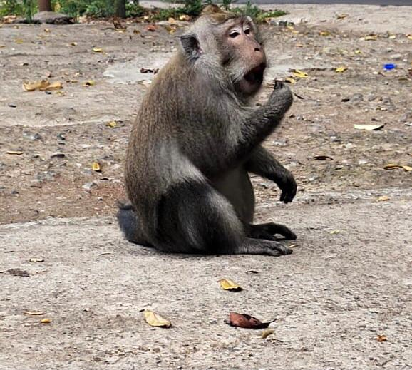
Gambar 2. Aktivitas Memasukkan Makanan
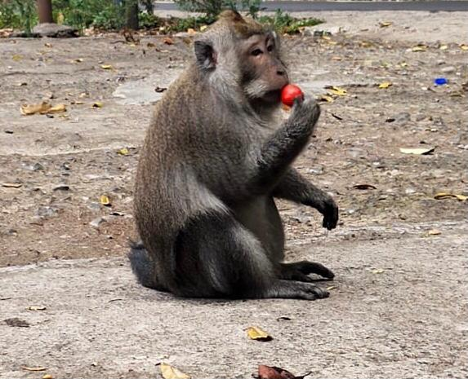
Gambar 3. Aktivitas Mencium Makanan

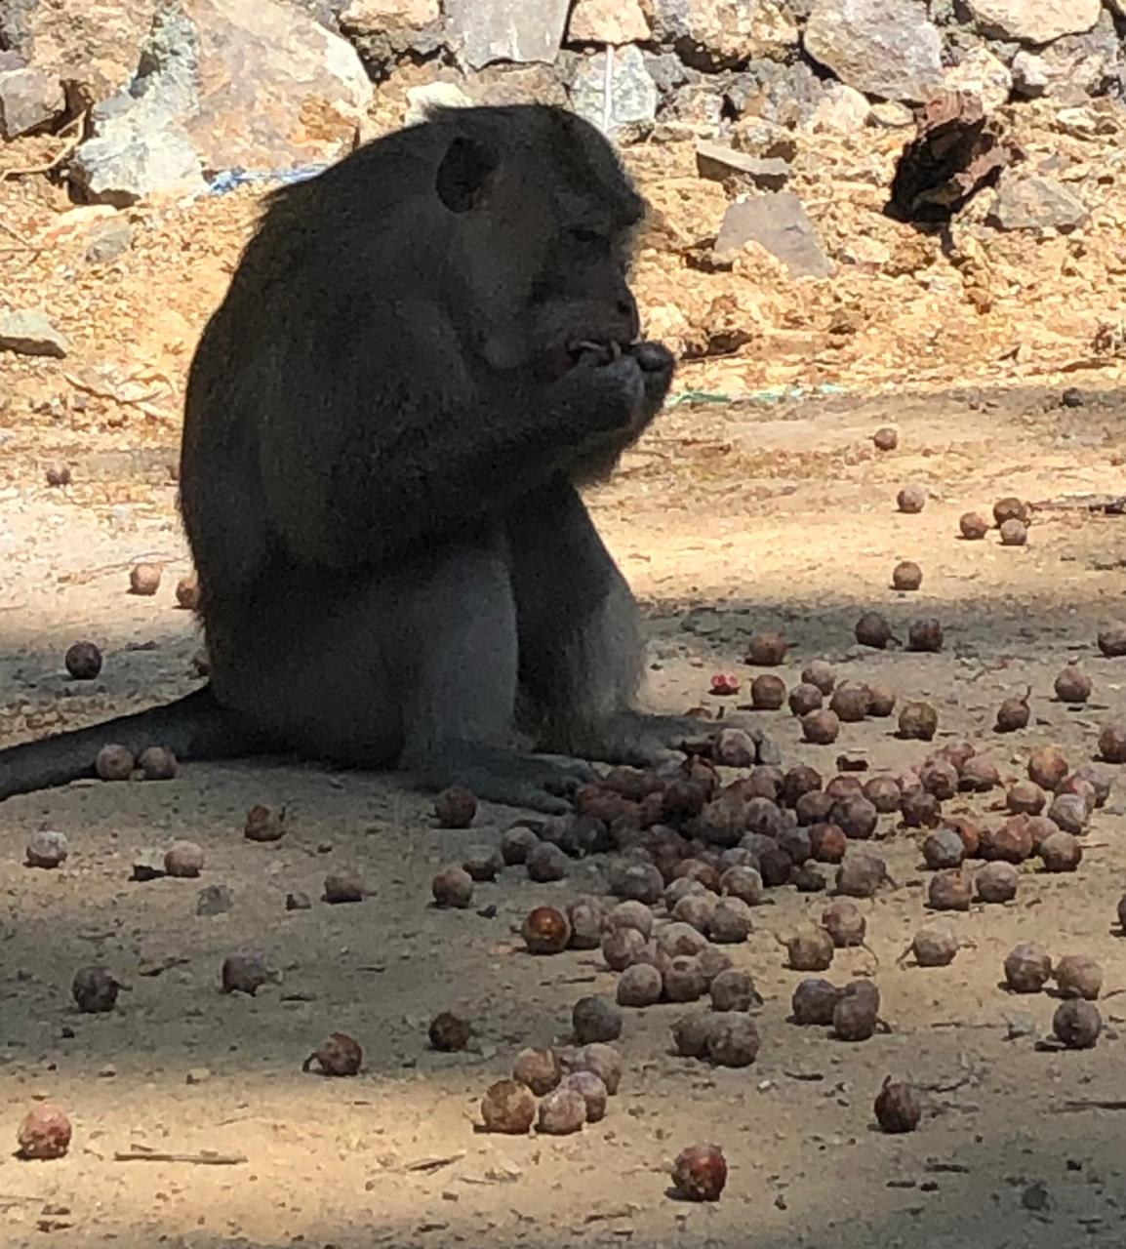
Gambar 4. Aktivitas Mengupas Makanan
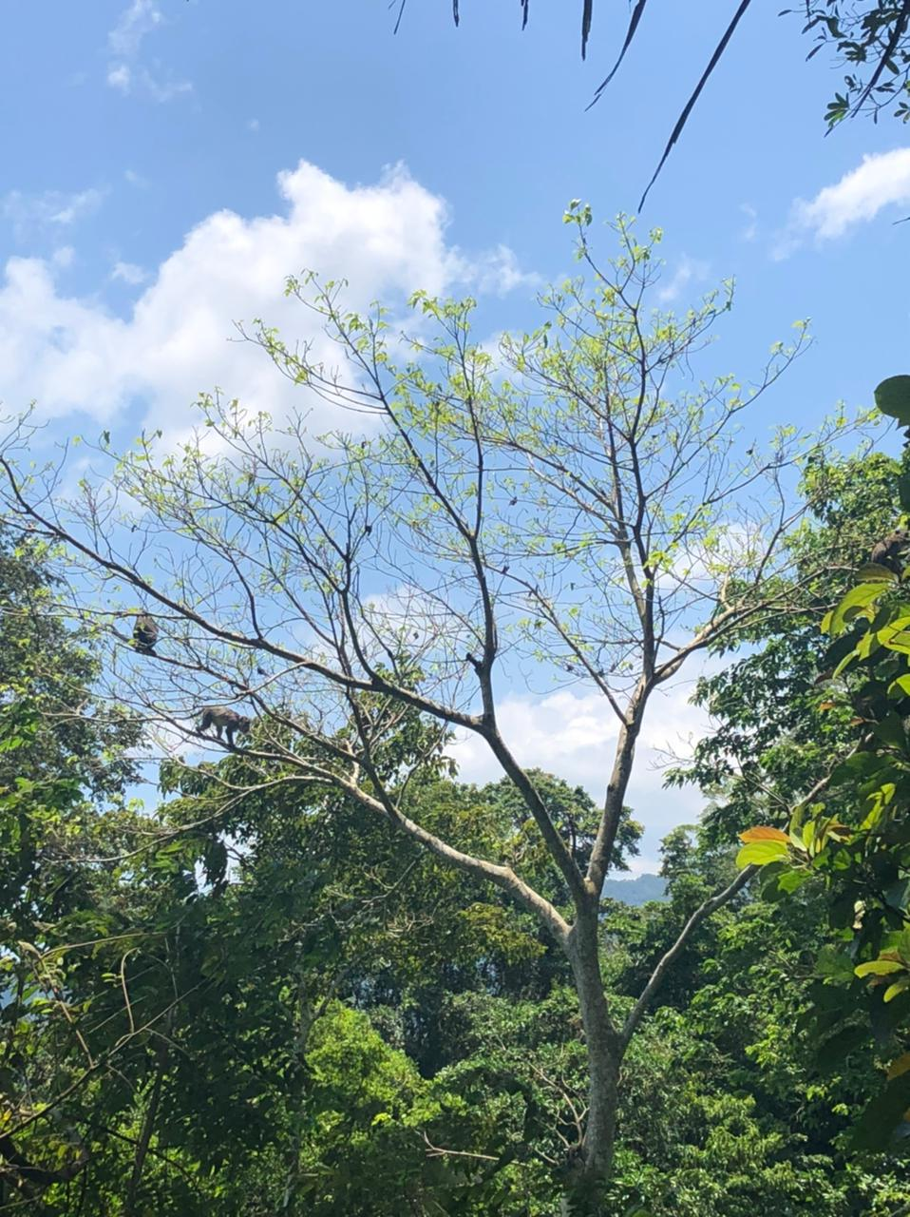
Gambar 5. Aktivitas Menggenggam Makanan Diatas Pohon

Lampiran 6. Pakan-Pakan Alami Monyet Ekor Panjang (Maccaca fascicularis)

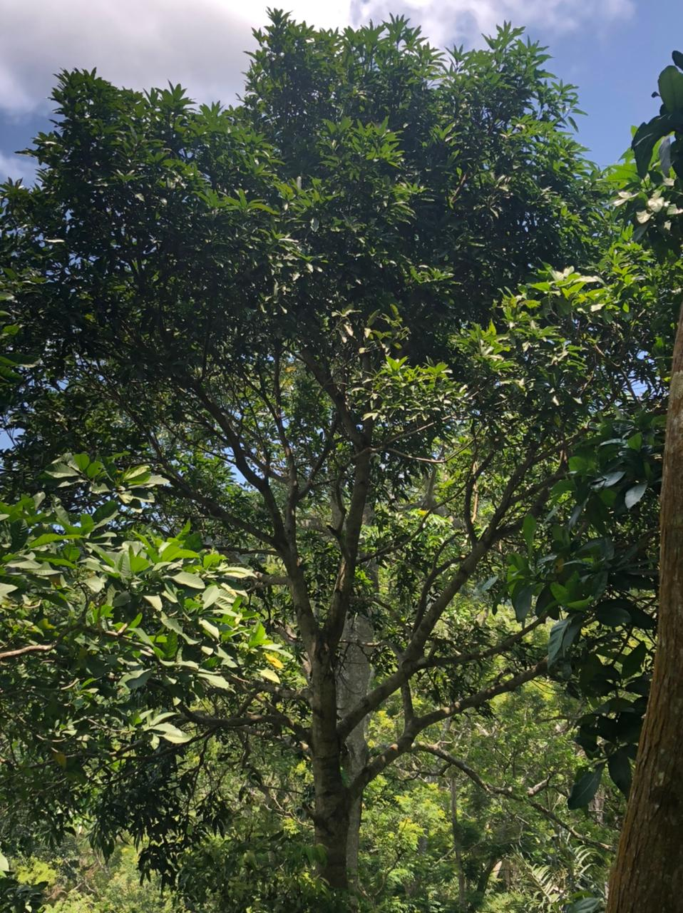
Gambar 6. Mangga (Mangifera indica)

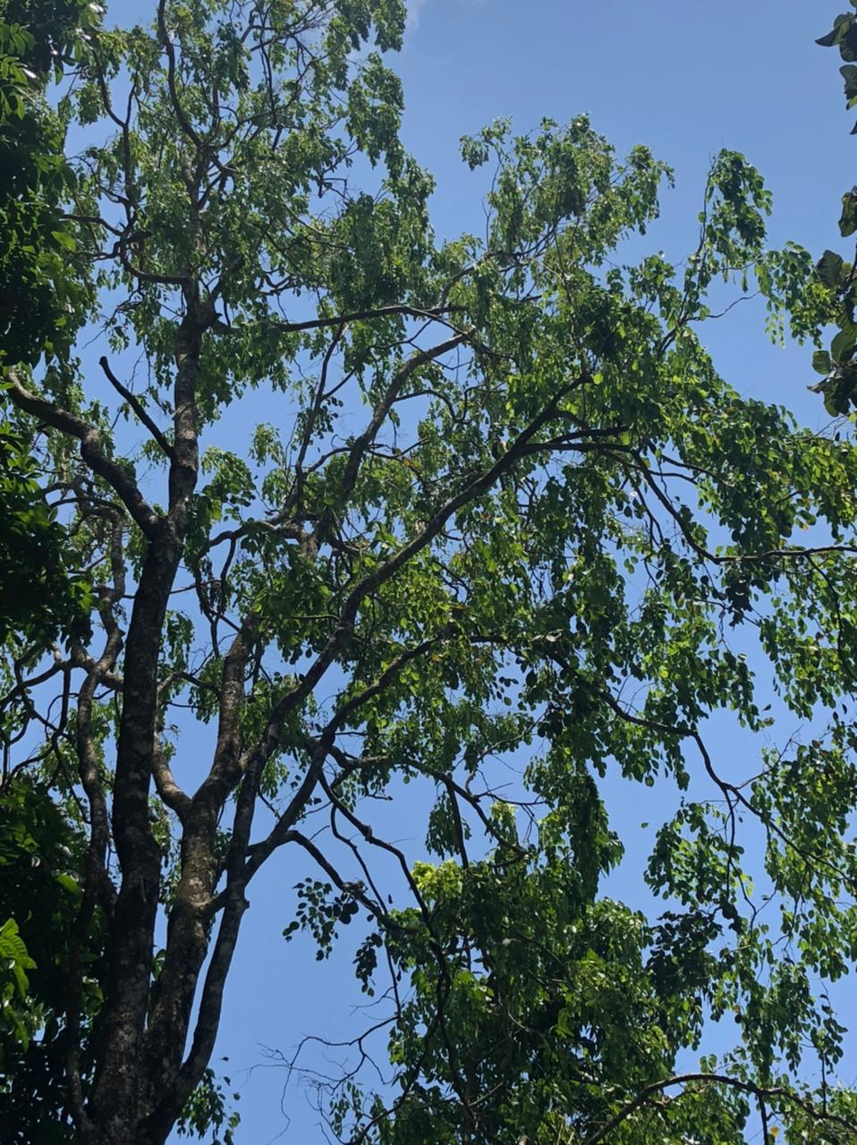
Gambar 7. Kedondong (Spondias dulcis)

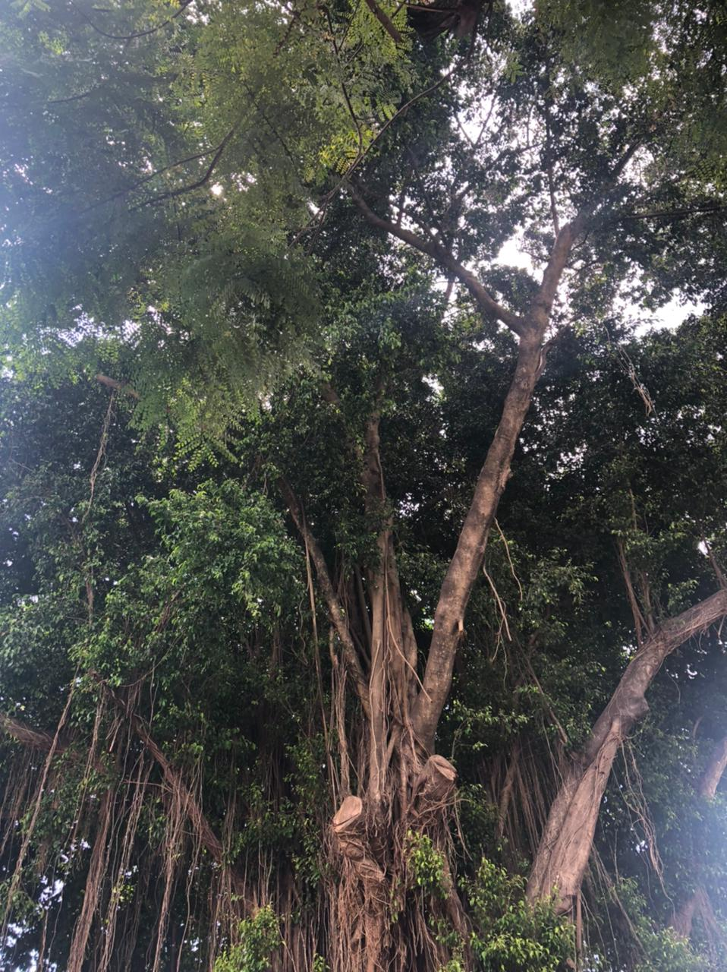
Gambar 8. Beringin (Ficus benjamina)
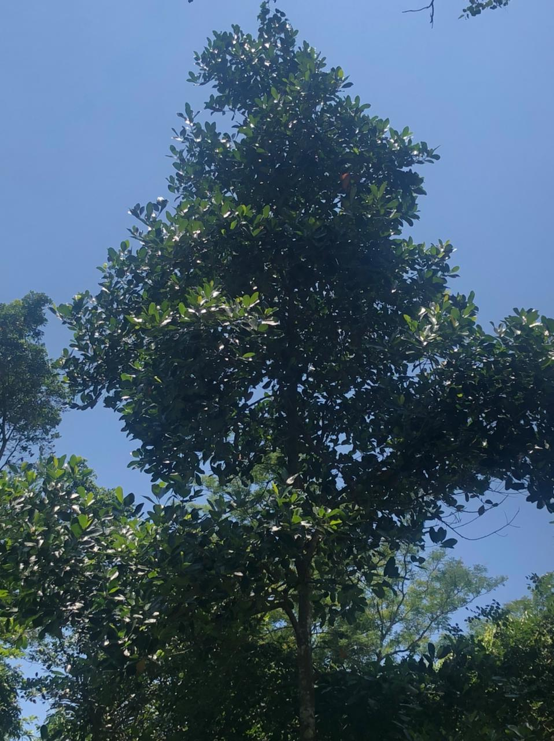
Gambar 9. Nangka (Artcarpus heterophyllus)

